自制鹌鹑饲料的配料方法，产蛋期鹌鹑饲料配方
鹌鹑在养殖的时候，我们需要重视日常的喂养情况，饲料复合维生素是其营养主要来源，根据鹌鹑不同的生长期配合饲料，鹌鹑的饲料要怎样配置才更有营养呢?下面给大家介绍几种养殖鹌鹑的饲料自配料方法。
鹌鹑饲料自配料
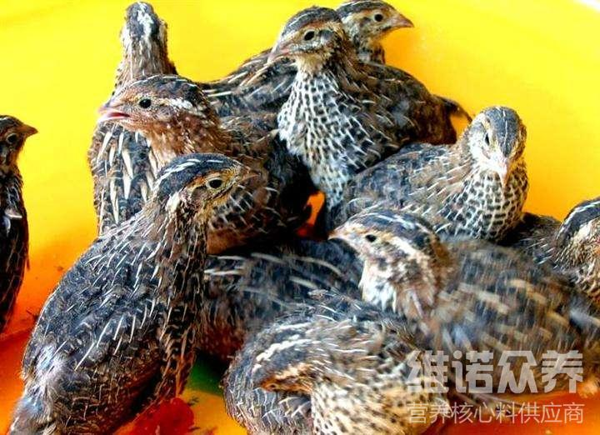
一、1～35日龄鹌鹑饲料自配料：
玉米53.7%、豆饼25%、鱼粉15%、鼓皮4.5%、骨粉l.5%、维诺鹌鹑多维0.1%，维诺霉清多矿0.1%，维诺复合益生0.1%。
二、.成熟鹌鹑饲料自配料：
​玉米55.2%、豆饼22%、鱼粉14%、骨粉2%、槐树粉6.5%。维诺鹌鹑多维0.1%，维诺霉清多矿0.1%，维诺复合益生0.1%。
三、育雏期饲料自配料（20日龄之前）
玉米55%,豆粕24%，鱼粉14.7%，麸皮3.6%，草叶粉1.4%，骨粉1%，维诺鹌鹑多维0.1%，维诺霉清多矿0.1%，维诺复合益生0.1%。
四、育成期饲料自配料（20-35日龄）
玉米57%，豆粕20%,鱼粉16%，麸皮4%,草叶粉1.2%，骨粉1.5%，维诺鹌鹑多维0.1%，维诺霉清多矿0.1%，维诺复合益生0.1%。
五、产蛋期饲料自配料（35日龄）
玉米55%，豆粕24.2%，鱼粉16%,麸皮3%，草叶粉1.5%。维诺鹌鹑多维0.1%，维诺霉清多矿0.1%，维诺复合益生0.1%。
掌握鹌鹑饲料配方可以提高饲料的利用率，降低饲料成本，添加鹌鹑多维补充各种营养维生素，促进生长、抗应激，复合益生菌有效改善肠道菌群，提高肠道营养吸收率与消化率，增强体质，让鹌鹑营养均衡，健康成长。

